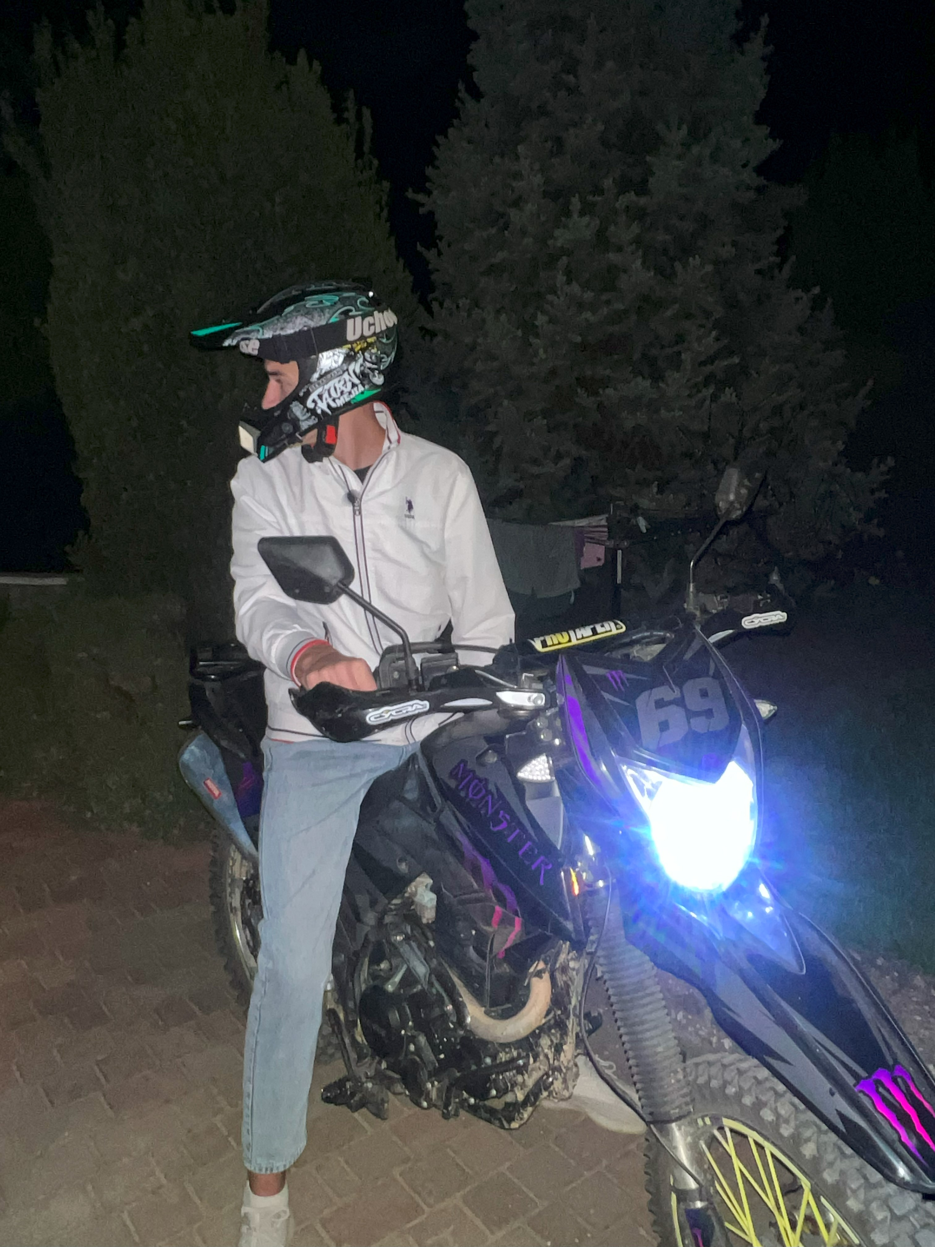 |  | Нікіта  Посада тут  Імеєтса
Профіль  Passat B6 2.2 TDS  Контактна інформація  ТЕЛЕФОН:  0684655934  АДРЕСА ЕЛЕКТРОННОЇ ПОШТИ:  Nd104363@gmail.com  Хобі  Відпочивати |  | ОСВІТА  Бедевлянський ліцей  2015-2026  Уліца  2017-2026  Улиця навчила мене много чого, говорити з людьми пудержувати контак і находити нові зайомста і так далі!!!  ДОСВІД РОБОТИ:  Назва компанії ViPRozborka  Посада  (Автомеханік, грузчик, прибиральник, доставчик товару, консультант , принеси подай іди нахер не мішай)  НАВИЧКИ

